المملكة العربية السعودية
وزارة التعليـــــــــــــــــــــــــــــــــــــــــــــــــــــــــم
جامعة أم القـــــــــــــــــــــــــــــــــــــــــــــرى
وكالة عمادة شئون الطلاب للأنشطة والتدريب الطلابي
كلية الدعوة وأصول الدين
نادي بإيماني أرتقــــــــــــــــــــــــــــي

تقرير عن زيارة معرض القلادة
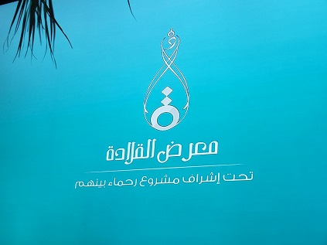
أعدته : د.مها عبد الرحمن أحمد نتو
رئيسة النشاط والعلاقات العامة بقسم العقيدة

الفصل الدراسي الأول للعام الجامعي 1436-1437هـ
بسم الله الرحمن الرحيم
الحمد لله رب العالمين ، والصلاة والسلام على نبينا محمد وعلى آله ، وصحبه ، ومن اتبع هديه إلى يوم الدين .
وبعد :

فقد تم –بحمد الله تعالى- زيارة معرض القلادة بجوار جامع المهاجرين في حي الخالدية 2 بمكة المكرمة ، والذي كان بإشراف مشروع (رحماء بينهم) التابع للمكتب التعاوني للدعوة والإرشاد في المعابدة ، وبشراكة المكتب التعاوني بالزاهر ، ومركز إسعاد للاستشارات التربوية والتعليمية ، ومركز المهاجرات بمكة المكرمة ، وذلك يوم الأربعاء الموافق 25 /11/1436هـ.
وكان كذلك بالتعاون مع وكالة عمادة شئون الطلاب للأنشطة والتدريب الطلابي تحت رئاسة سعادة الدكتورة / منى حجي ، ووكيلة عميد كلية الدعوة وأصول الدين سعادة الدكتورة / سعاد بابقي ، وكانت زيارة طالبات كلية الدعوة بمختلف مستوياتهن تحت إشراف كل من الدكتورة / نوال الللهيبي (وكيلة رئيس قسم القراءات) ، والدكتورة مها نتو.

وكان الهدف من معرض القلادة هو :

إظهار وإبراز الجوانب المشرقة في حياة الصحابة بقصد إيجاد القدوة الحسنة لبناتنا اليوم .

أما عن سبب تسمية المعرض بهذا الاسم فهو بناءاً على اتفاق جميع الجهات المشاركة والمقصد من هذا الاسم إشارة إلى أن الصحابة كالقلادة على جيد الأمّة .

والفئة المستهدفة من هذا المعرض هو :

كافة الشرائح بدءاً من الطفل الصغير إلى الفتيات المراهقات والشابات والنساء .

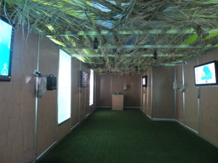
- وكان في إستقبال الزئرات الموظفات القديرات التابعات لمركز المهاجرات النسائي ، واللاتي عرّفن بجهود المعرض ركنا ركنا ، ومن أهم ذلك :
- ركن نساء عصر النبوة ووجد به عروض صامته كاللوحات ، وعروض ناطقة كالفيديو مصاحبةً بمشرفات يعرفن الزائرات عن الركن .

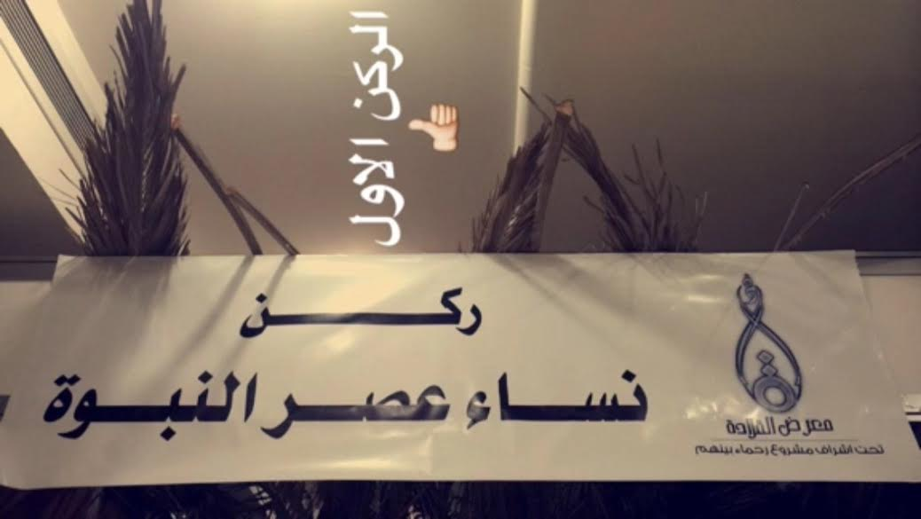

و كان يحتوي على لوحات تتحدث عن لباس النساء في عهده صلى الله عليه وسلم ، وحسن خلقهن والعِشرة وحياءهن ، وزهد وورع ( عائشة – فاطمة – خديجة ) رضي الله عنهن ومواقفهن مع بعضهن .

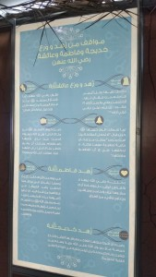
- ثم انتقلنا للركن الثاني وهو ركن ( الآل والصحابة محبة وقرابة ) .

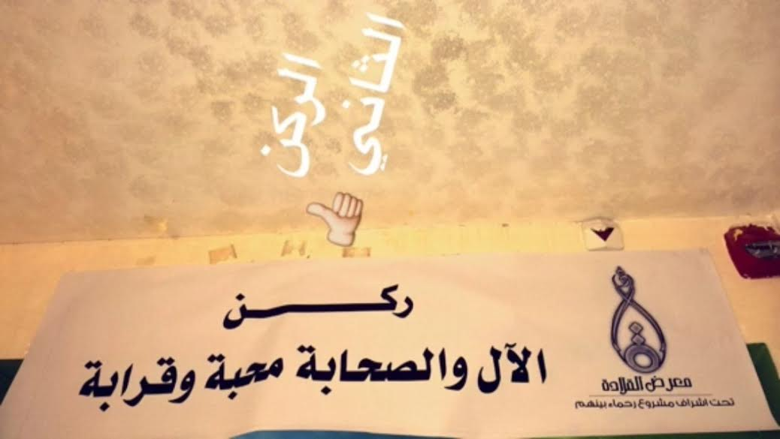

و كان يحتوي على لوحات تتحدث عن معنى الآل ، وبركة صحبته صلى الله عليه وسلم وأنهم أعظم درجة .

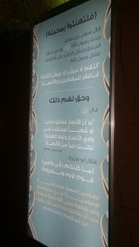
- وانتهت الأركان بركن الأطفال الذي يحتوي على 5 أقسام :

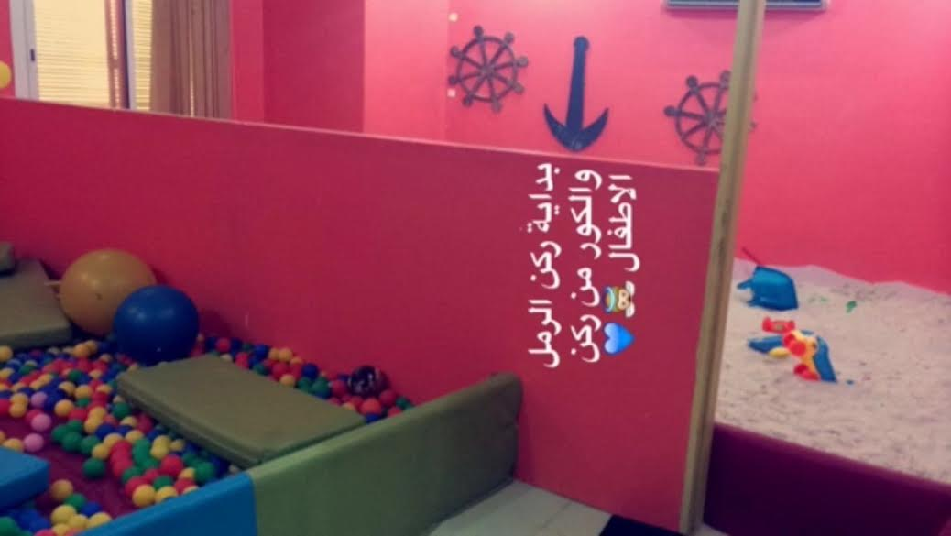

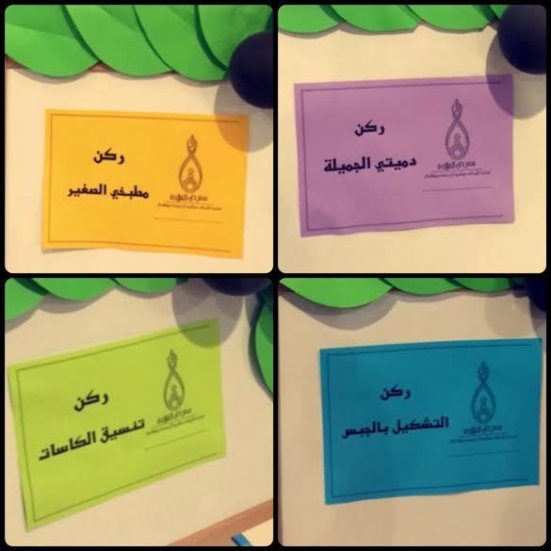
- وفي نهاية المعرض دخل الحضور لصالة المسرح ، وبدأت البرنامج مجموعة عطاء بكلمات ترحيبية للحضور وبنشيد مميز ، ثم افتتحت الدكتورة عبير عقلان مشرفة معرض القلادة من مشروع ( رحماء بينهم ) بترحيبها وشكرها للحاضرين ، وتحدثت عن فكرة المعرض والهدف منه ، وبدأت بذكر أركان المعرض ( ركن نساء عصر النبوة – ركن الآل والصحابة محبة وقرابة – ركن الأطفال ) ، واختتمت كلمــــــتها بشكر الجهات الثلاثة المتعاونة معهم والذي رئيساتهن : الدكتورة عزيزة العبادي ( مسؤولة المهاجرات ) – الدكتورة حزيمة سرّاج ( المكتب التعاوني بالزاهر )– الدكتورة أميرة الصاعدي ( مركز إسعاد ) .

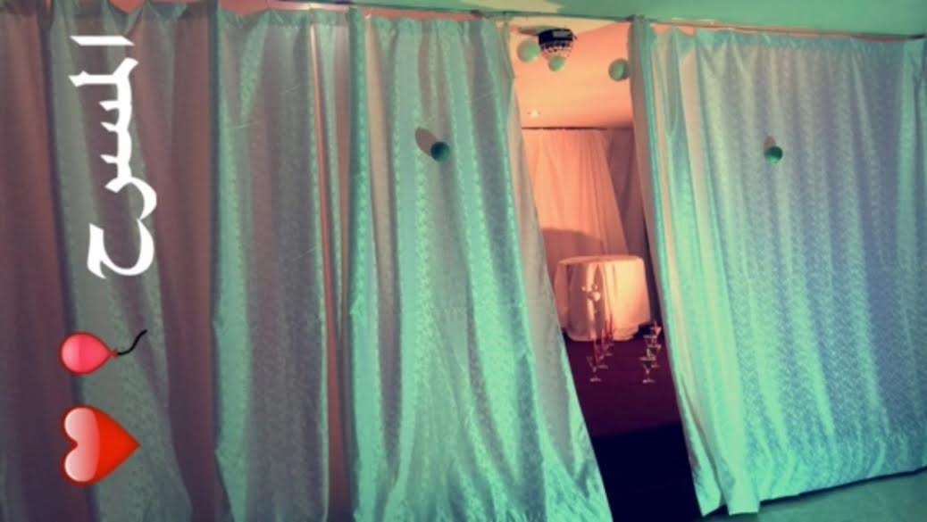

وعرضت مجموعة عطاء مشهد تمثيلي بعنوان ( الهجرة إلى أين ؟ )

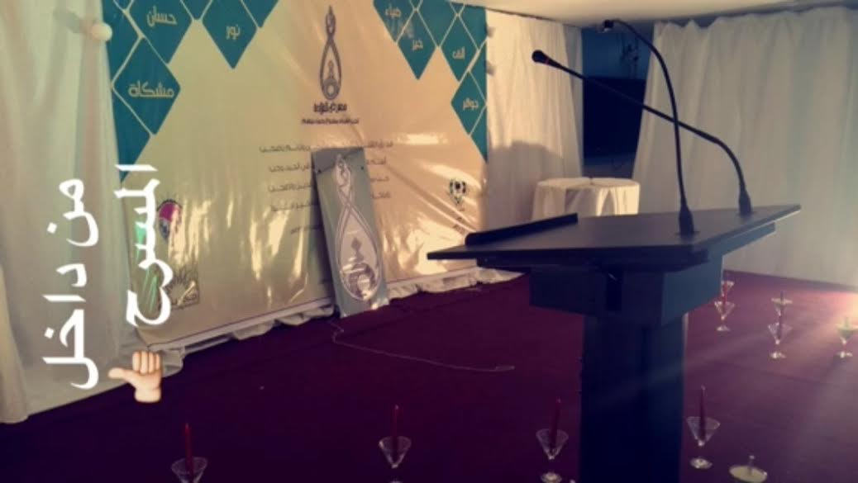

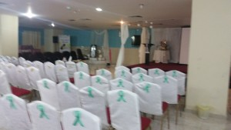
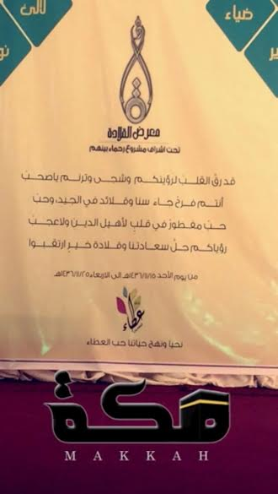
- واختتمت الزيارة بإجراء مسابقة ثقافية للطالبات فزن بحمد الله في أغلبها، ونلن على ذلك جوائز قيمة.
- كما رصدت السجل الخاص بآراء الزائرات عددا من ذلك ومنهن د.مها نتو وعدد من الطالبات .
- أسماء الطالبات الزئرات من كلية الدعوة وأصول الدين :
- زهور ناصر الزهراني .
- أسماء حسن العمري.
- أسماء محمد جلال.
- عائشة محمد جلال .
- شهد محمد الصبحي.
- شيخة السبيعي .
- أريج عثمان الحسيني .
- فاطمة فهد الذبياني .
- أسماء عطية محمد الثقفي.
- زهور عطية الثقفي .
- خيرية محمد إبراهيم صالح .
- تقية شمس العارفين .
- منال خليل إدريس .
- أبرار أحمد مولوي.
- سمية حسين أحمد .
- أمة الرحمن محمد أحمد جلال .
- توفيقية أحمد البدر الحسيني.
- سمية محمد عيسى.
- عائشة محمد عبدي.
- وداد غزالي يوسف فطاني.
- أفنان إبراهيم أبو عرشة.
- سلمى الجعدي.
- فائزة عبد الله فارح.
- حمدة أحمد إبراهيم شيخ.
- أروى باصحيح.
وآخر دعوانا أن الحمد لله رب العالمين

